Un alcalde de España pide a Alemania que deje de enviar "turistas basura" Publicado: 8 jul 2017 13:28, escrito por: AIME REINA

El mal comportamiento de algunos turistas alemanes que se emborrachan y hacen actos violentos indigna al país.
"La basura que están enviando no es agradable". Con estas palabras el alcalde de Palma (España), Antoni Noguera, apenas elegido hace una semana, describe a algunos de los alemanes que pasan sus vacaciones en la isla de Mallorca, informa 'Diario de Mallorca'.
"Es una pequeña parte del turismo, pero pedimos a los países emisores un poco de corresponsabilidad", continua Noguera. Sus palabras llegan después de la violenta pelea que tuvo lugar el lunes en la capital mallorquina entre turistas alemanes.
"Yo no me imagino a palmesanos en las calles de Berlín haciendo esto", se indigna Noguera y solicitó una reunión con la cónsul de Alemania, Sabine Karola Lammersal, para conversar acerca del tema y sobre la posibilidad de llevar a cabo "campañas de civismo".
Noguera admite que, pese a ser protagonizado por "una minoría", este tipo de comportamiento "provoca que los residentes creen estereotipos y una germanofobia preocupante", pues la mala imagen que ofrecen estos pocos se extrapola al resto del turismo alemán.
Fuente: https://actualidad.rt.com/actualidad/243849-alcalde-espana-palma-basura-turistas-alemania.

Tarea:
- Decide si las siguientes informaciones son correctas (c) o falsa (f). Si son falsas, corregidlas.
- Antoni Noguera es alcalde en la isla de Mallorca hace muchos años.
- Antoni Noguera pide de Alemania corresponsabilidad.
- El alcalde dice que los palmesanos se comportan igual en Berlin.
- Con la cónsul alemana quieren hacer campañas de castigo.
- La mayoría de los turistas alemanes se está compartiendo de esta manera.

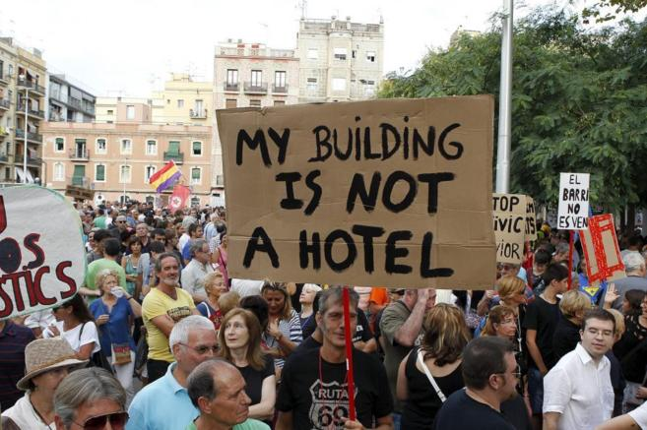
el cartel – das Plakat/ Schild
la pancarta – das Spruchband

La manifestación – die Demonstration
- Describe la imagen y explica por qué los españoles están en contra de los turistas.
En la imagen/foto …
En primer plano/ segundo plano se ve
En el centro/ a la izquierda etc. + hay
Al fondo se encuentra
Encima de/debajo de …
La imagen + representa….
muestra que …
se refiere a

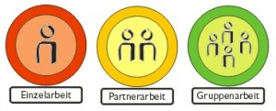
- Con tu pareja: Anota algunas ideas que se puede hacer para mejorar la situación entre los turistas y los españoles.

Bürgermeister
pedir - bitten
emborracharse – sich betrinken
indignar – empören
apenas- gerade erst
el país emisor - das Sendeland
la pelea – der Kampf, Streit
llevar a cabo - durchführen
el civismo – der Bürgersinn
pese a - trotz
extrapolar - ausweiten

